«Затверджено»
Т.в.о.директора ЗОШ №31
___________ Л.М. Месенчук

План
проведення тижня початкової школи

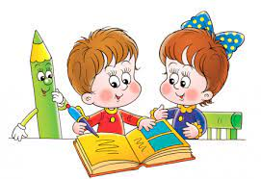

Звіт про проведення
тижня початкової школи
Відповідно до плану роботи Чернівецької ЗОШ І-ІІІ ступенів № 31 з 24 по 28 квітня в початковій школі провівся тиждень початкової школи.
Мета: створення сприятливих умов щодо підвищення рівня зацікавленості учнів у вивченні предметів у початкових класах, створення сприятливого освітнього середовища щодо формування предметних та ключових компетентностей
Найважливішим із завдань сучасної початкової школи є розвиток пізнавальної активності школярів, формування у них допитливості, бажання пізнавати нове. Збільшення навчального навантаження на уроках примушує вчителя замислитись над тим, як підтримувати інтерес молодших школярів до навчання.
Одним з найбільш дієвих способів формування нового ставлення до навчання і пізнання є проведення предметних тижнів у початковій школі.
Цікаво, весело та пізнавально для молодших школярів пройшов у нашій школі Тиждень початкової освіти. Конкурси, ігри, змагання розвивали творчість школярів, вчили бути спостережливими, кмітливими та креативними. Кожен день мав свою тематику.
Відкриття тижня відбулося в кожному класі початкової школи, де всіх учнів ознайомили з планом проведення тижня початкових класів. План містив багато цікавих та змістовних заходів, в яких взяли участь учні 1-4класів. І вже по завершенню тижня можна сказати, що сподівання учасників на отримання позитивних емоцій справдилися.
Кожен день мав певне спрямування:
- Казковий світ дитинства
- Мелодійна українська мова
- Цариця наук — математика
- День любителів природи
- З Україною в серці
Навіть самі назви днів тижня говорять про широку палітру цікавих заходів, які відбулися у учнівських колективах. Їх режисерами- постановниками виступали класоводи та вихователі ГПД. Їх ентузіазм, творчий підхід допомогли зробити тиждень початкової школи справжнім святом для дітей.

- Понеділок - перший день розпочався із проведення «Казковий світ дитинства». Між учнями 1-4 класів була проведена виставка дитячого малюнку «Моя улюблена казка». Також учні переглядали казки, -проводили інсценізації.

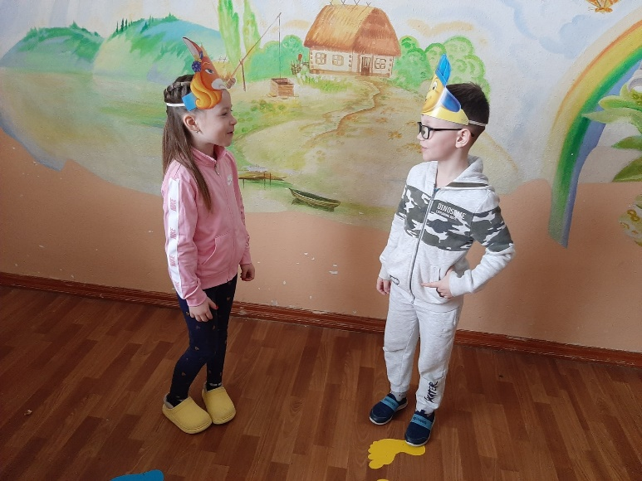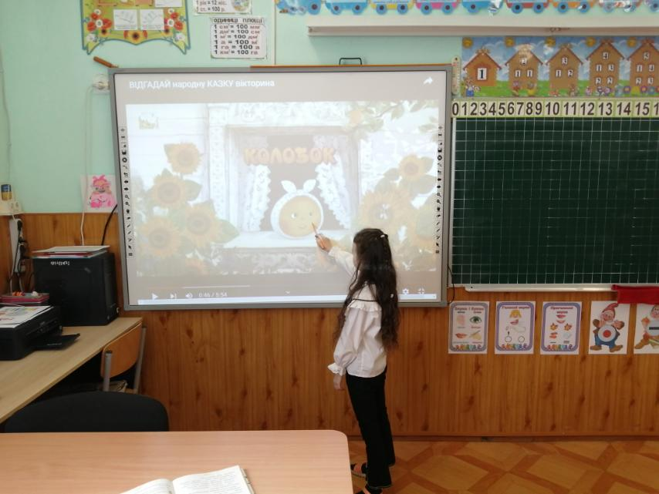
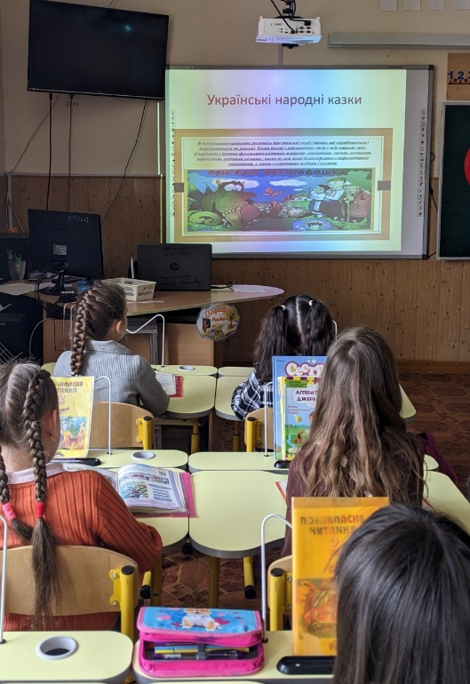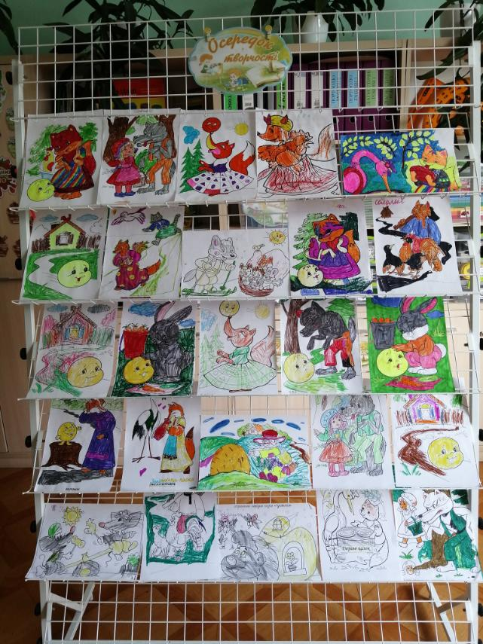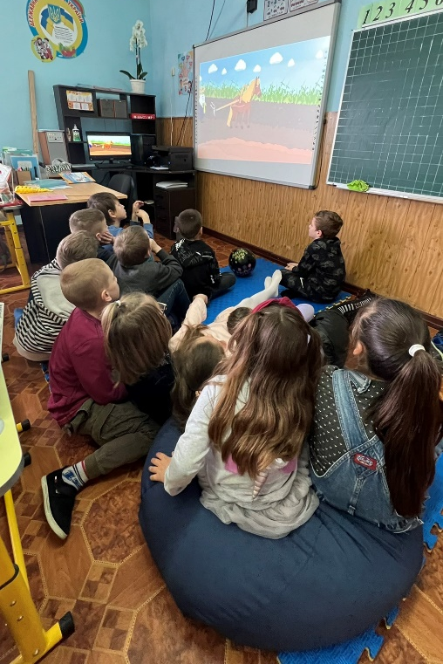

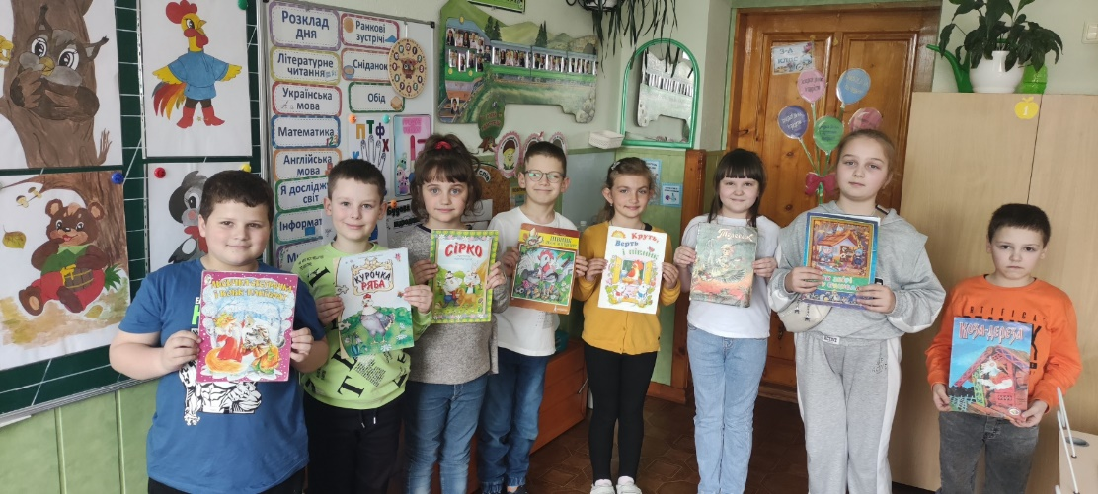

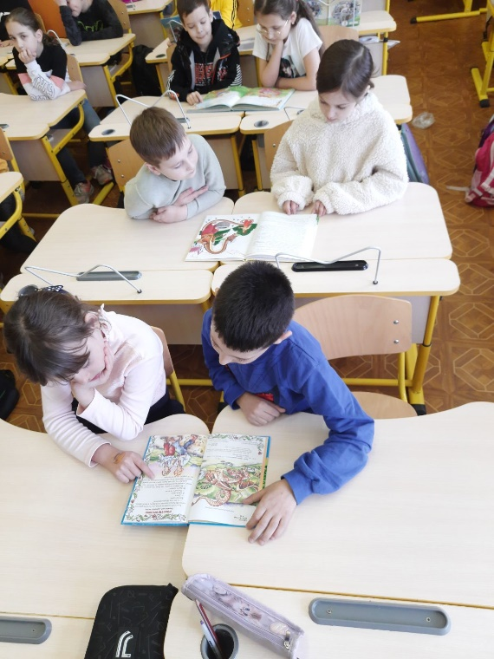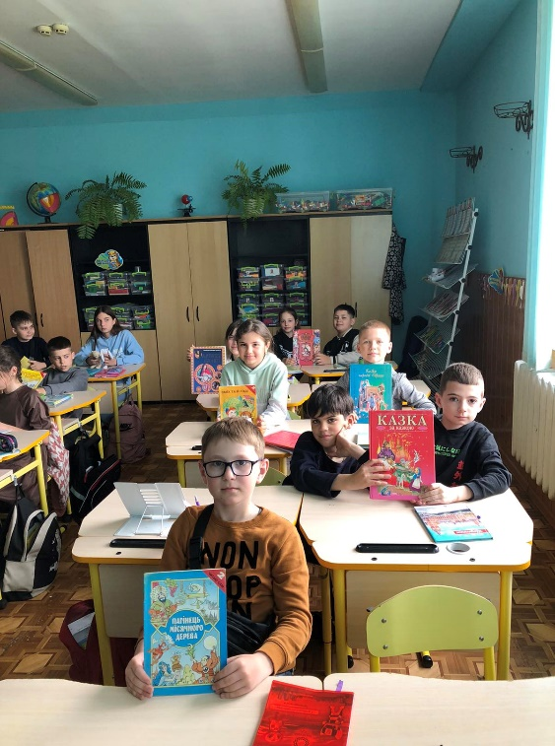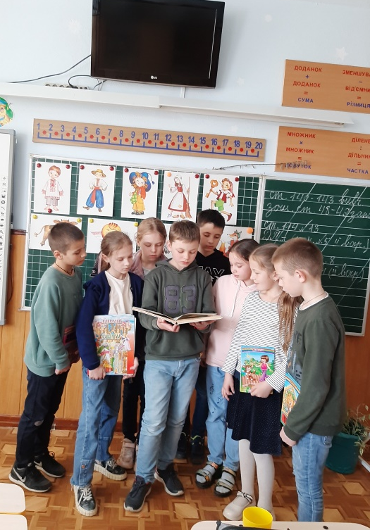

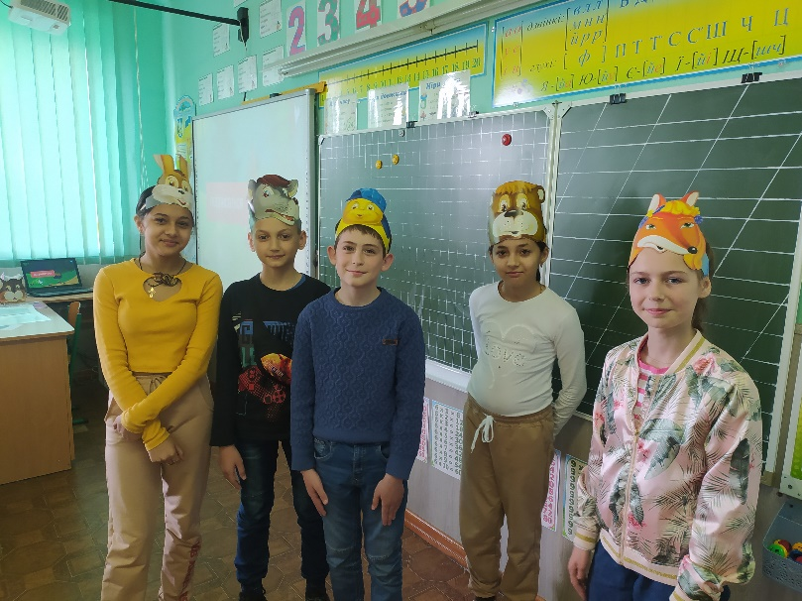
- Вівторок – День української мови, в рамках якого класоводами 1-4 класів на уроках української мови формували навички каліграфічного письма, самоконтролю, розвивали вміння спостерігати, аналізувати, порівнювати. Надовго запам’ятається дітворі конкурс скоромовок, загадок та конкурс читців дитячого вірша в якому діти показали свій артистизм, талант. На уроках розгадували кросворди, виконували цікаві завдання.

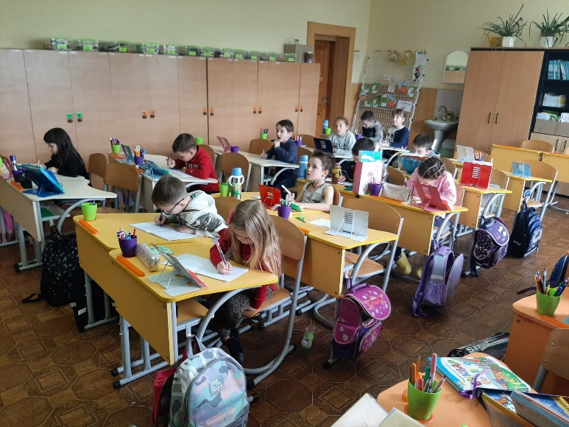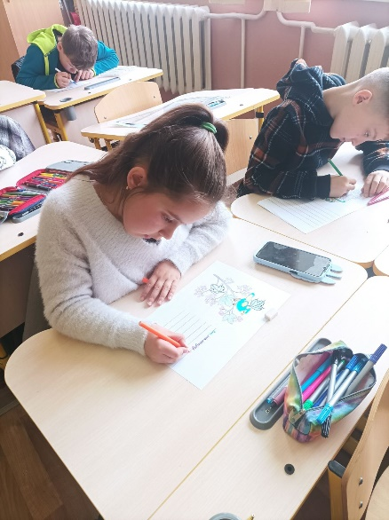

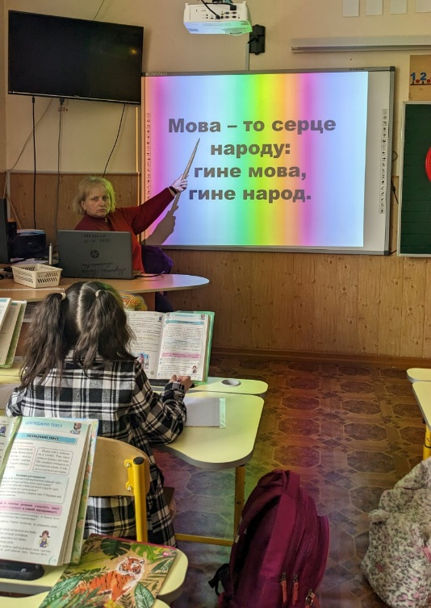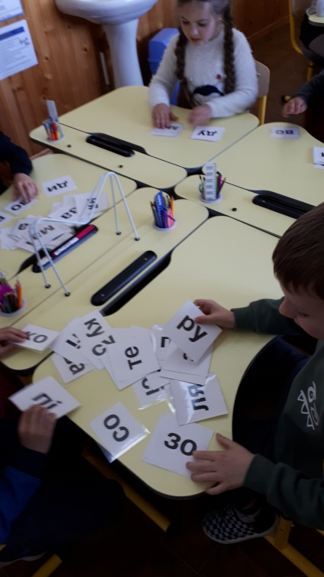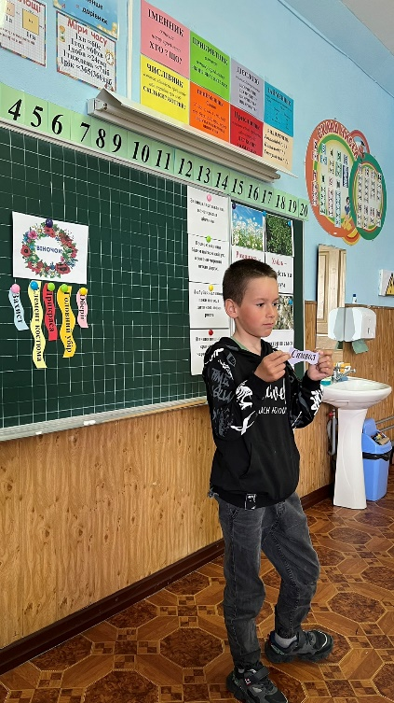
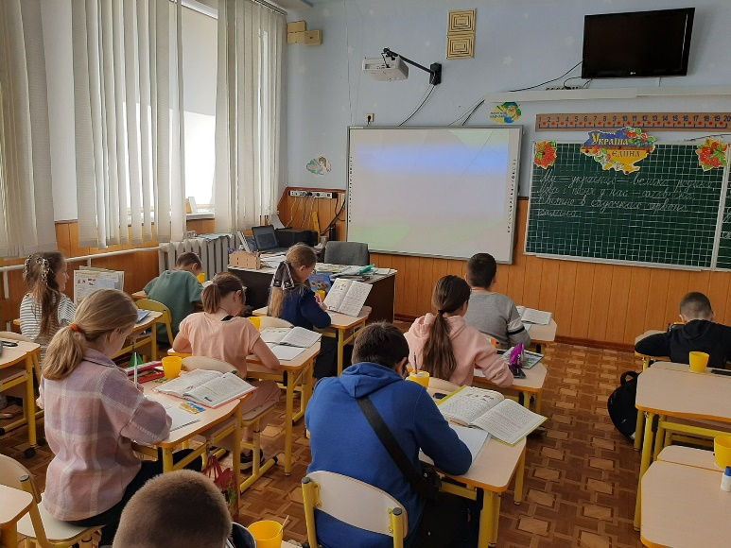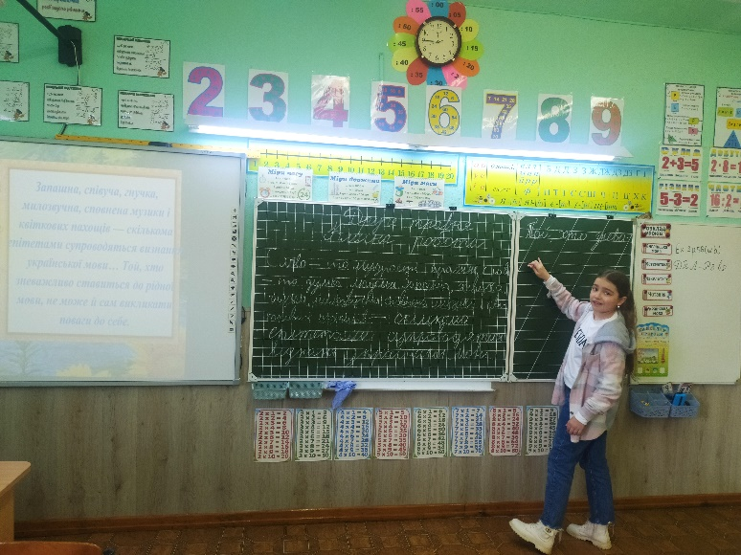

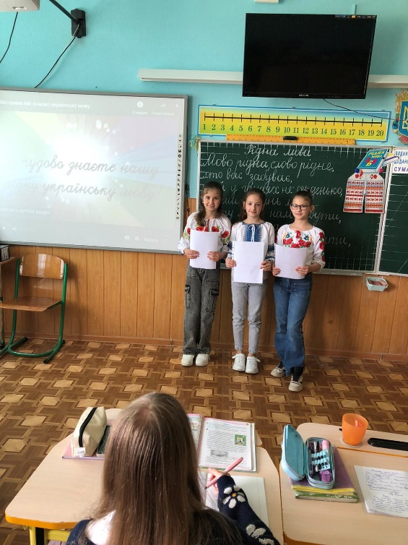

- Середа- день тижня був присвячений Королеві усіх наук – математиці. Як показує досвід, засвоєння математики супроводжується значним розумовим напруженням учнів. Для запобігання їхньої перевтоми існує чимало різноманітних методів і прийомів. У молодшому шкільному віці елементи гри підвищують працездатність, сприяють фізичному розвитку дітей, формують в них конкретні уявлення про явища навколишнього світу, полегшують оволодіння абстрактними поняттями.
Щоб зацікавленість учнів до вивчення математики не знижувалася, доречно систематично проводити ігри, змагання, ребуси та хвилинки-цікавинки на уроках математики, що і постійно роблять вчителі на своїх уроках
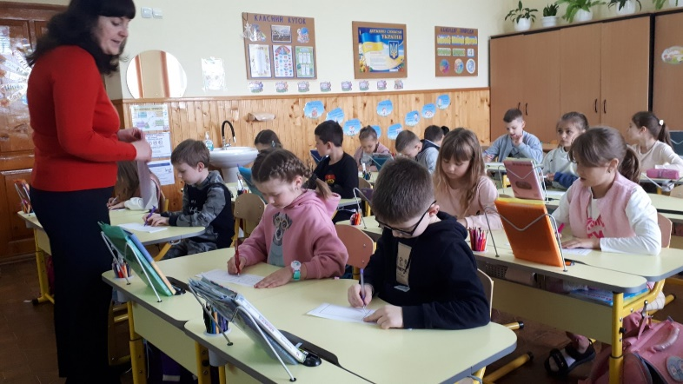
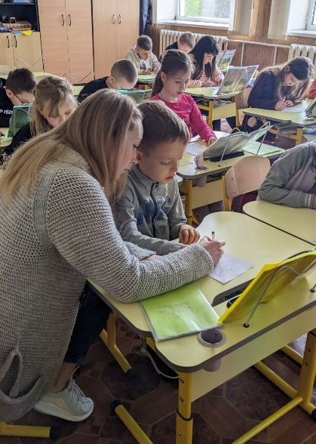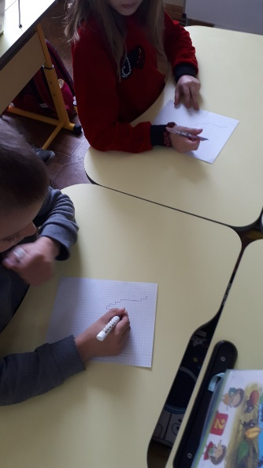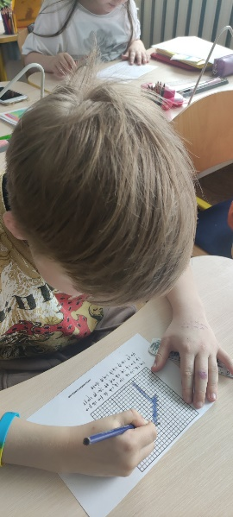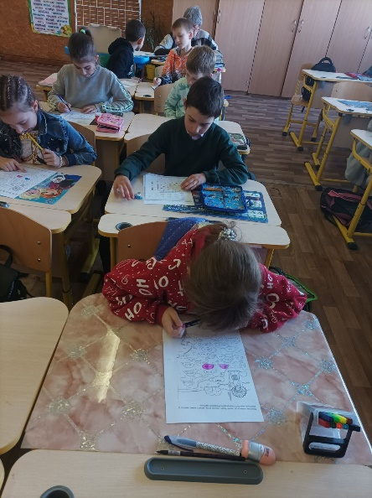
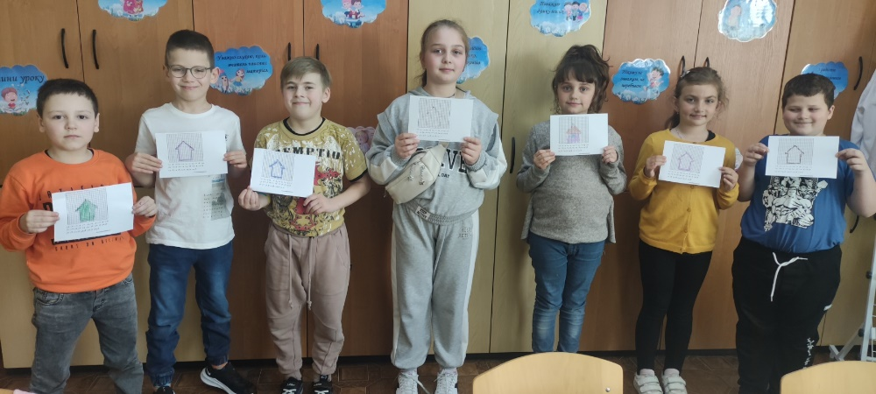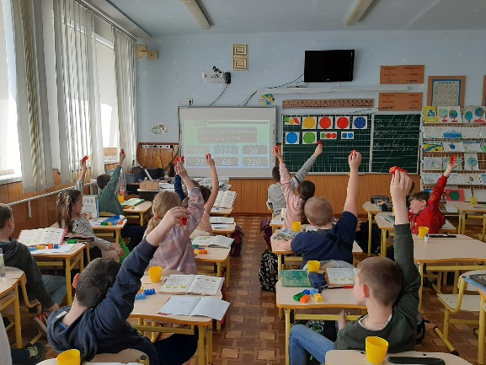
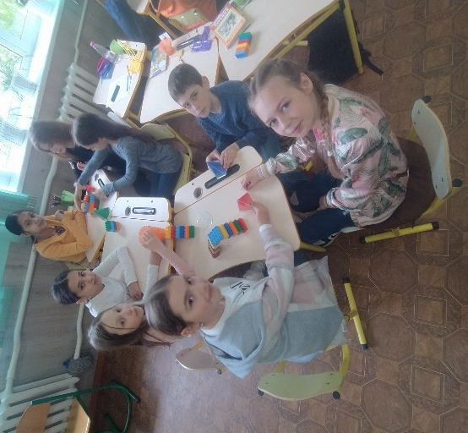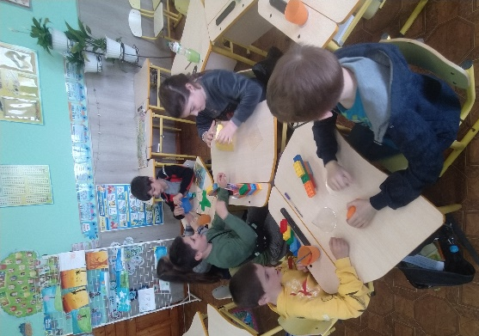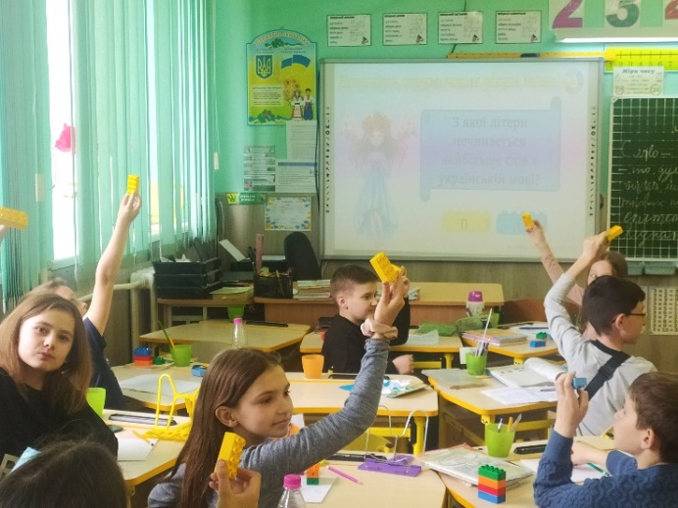
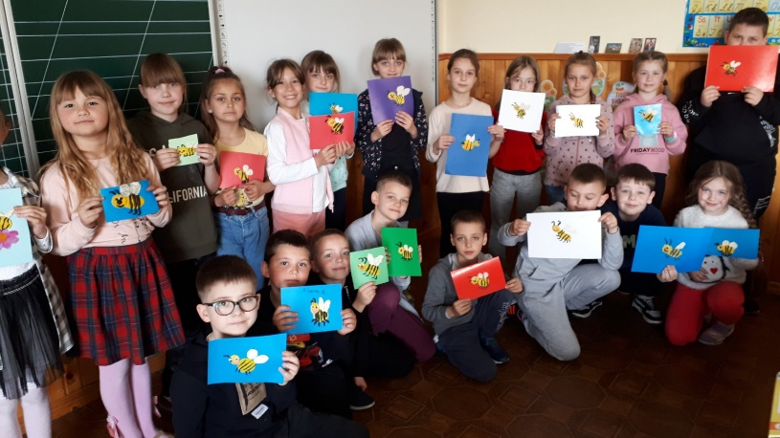
- Четвер - День любителів природи. Відчуття краси, розуміння природи, складних взаємозв'язків у ній не приходить саме по собі. Його треба виховувати з раннього дитинства, коли інтерес до навколишнього світу особливо великий. Саме з метою формування екологічної культури учні граючись, вчилися ставитися до природи дбайливо, піклуватися про її відтворення. Учні поглиблювали знання про життя тварин; вчилися бачити прекрасне навколо себе; аргументовано висловлювати свою думку; удосконалювали навички міжособистісного спілкування; а також вчилися бережливому ставленню до природи.

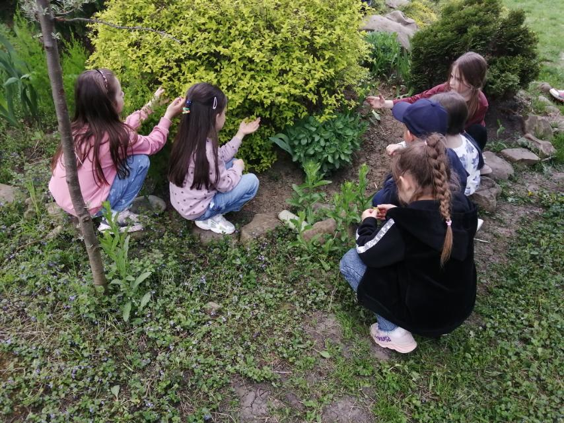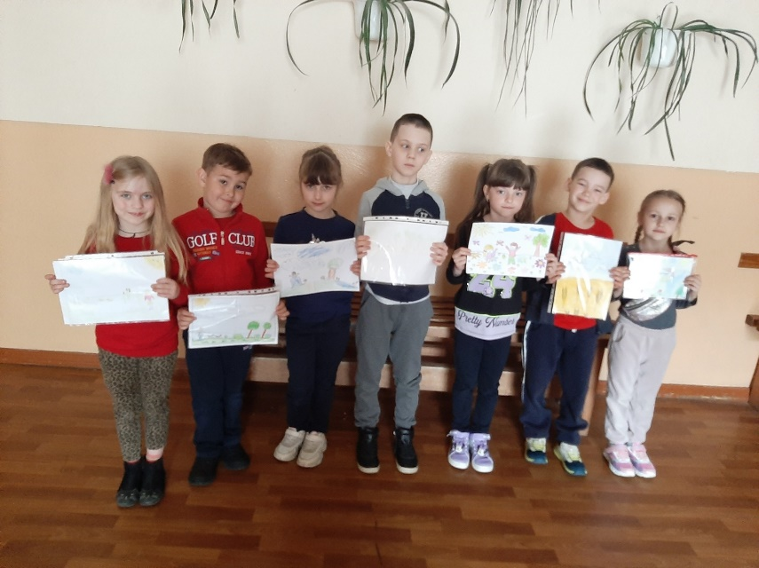
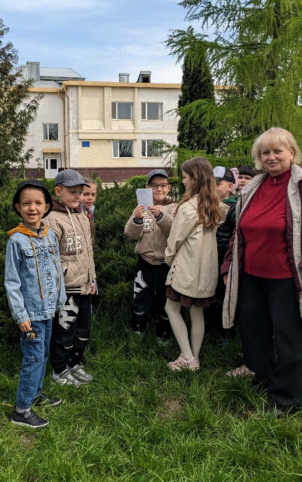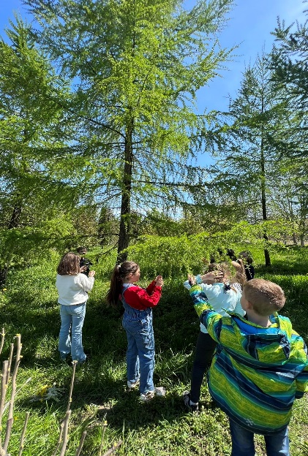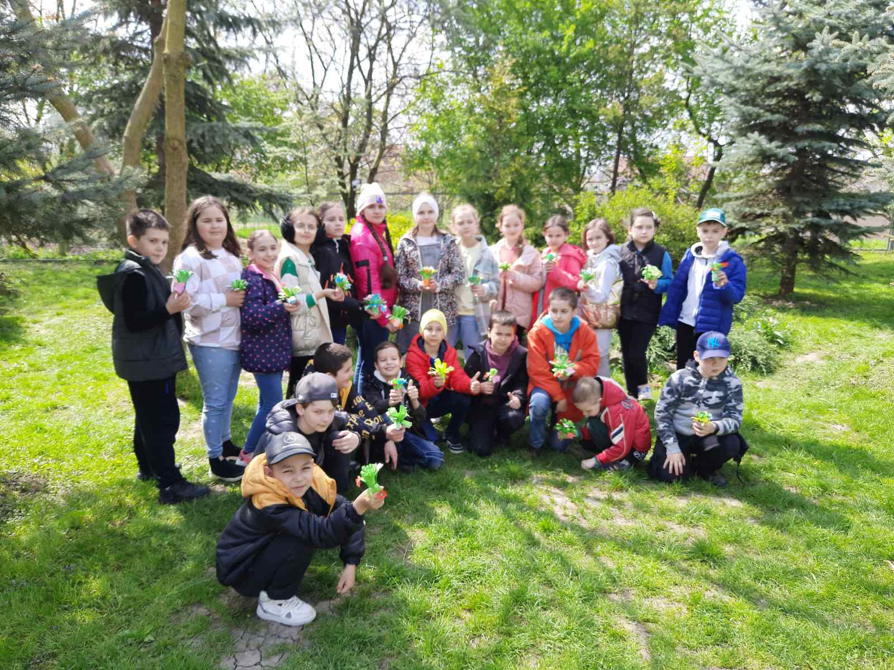
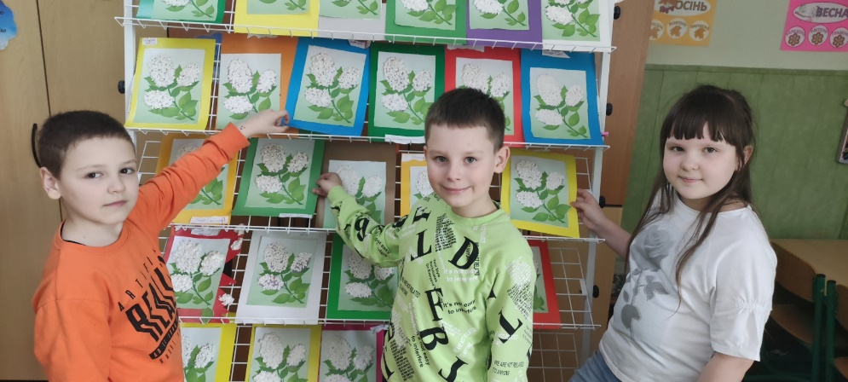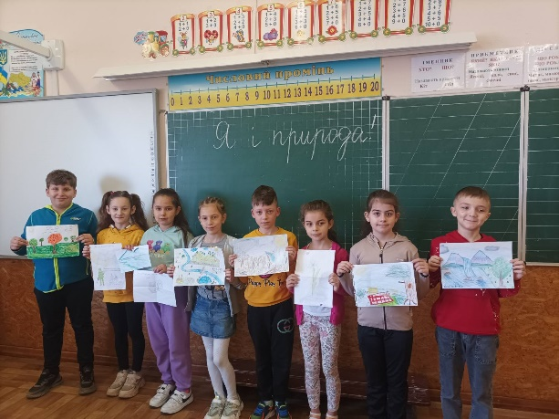
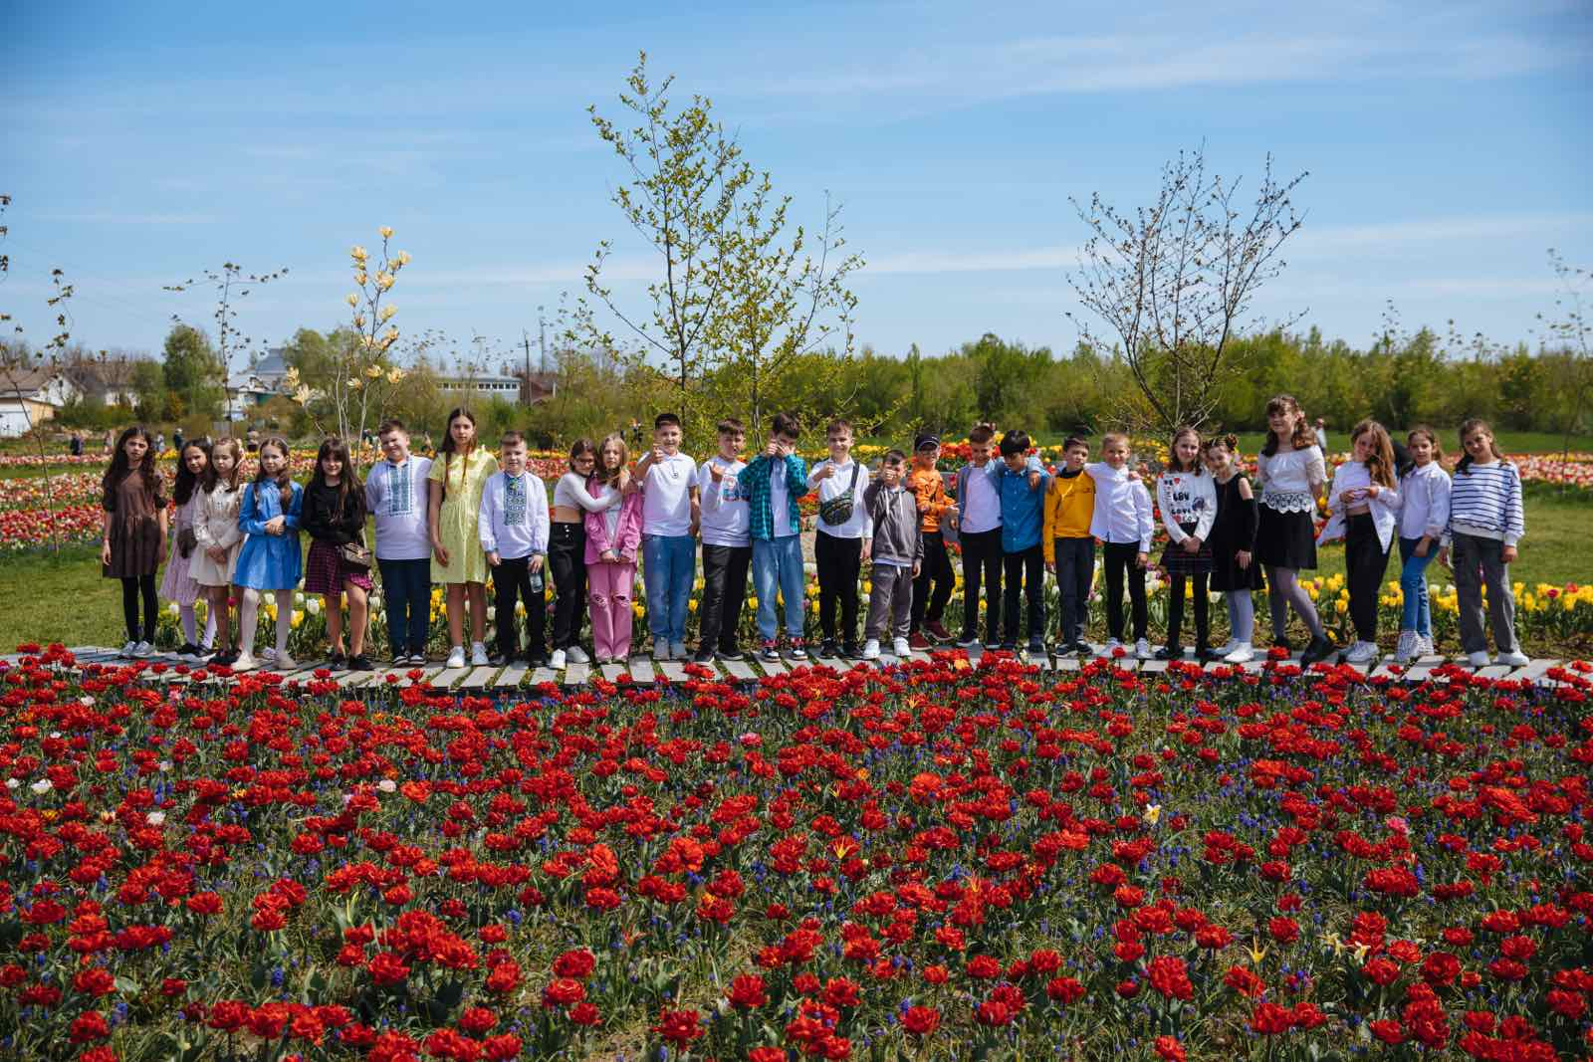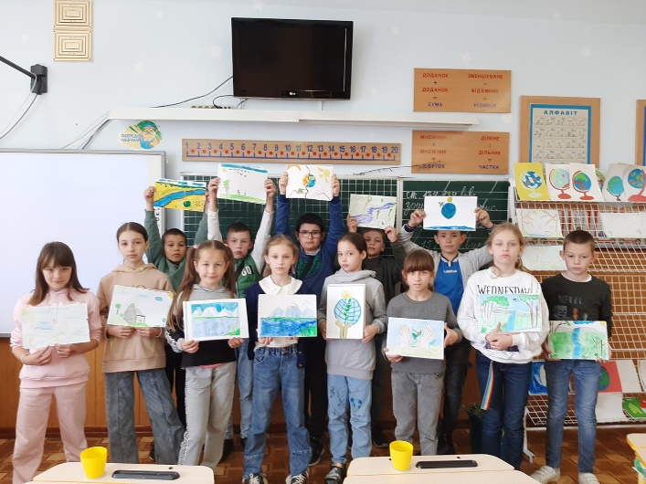

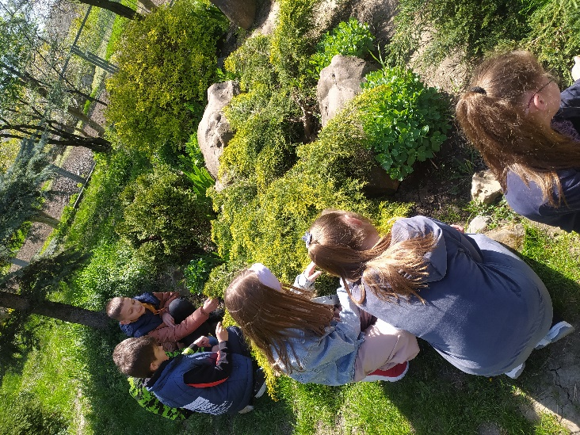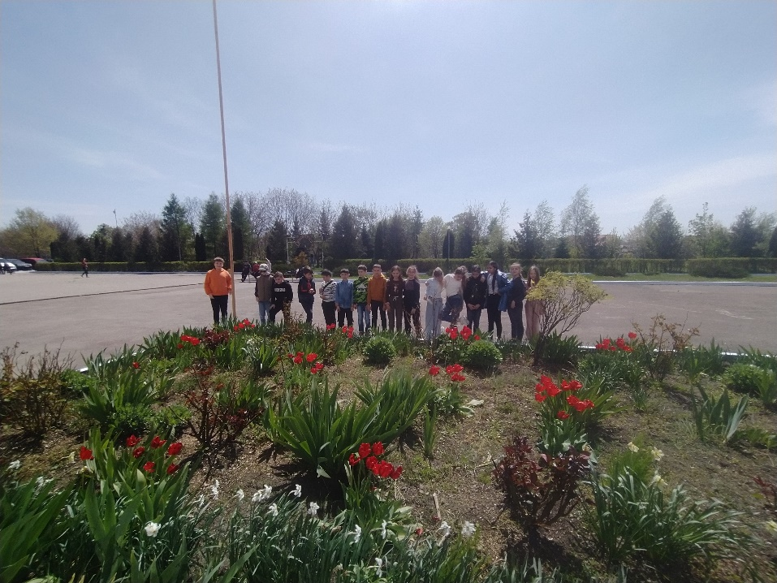

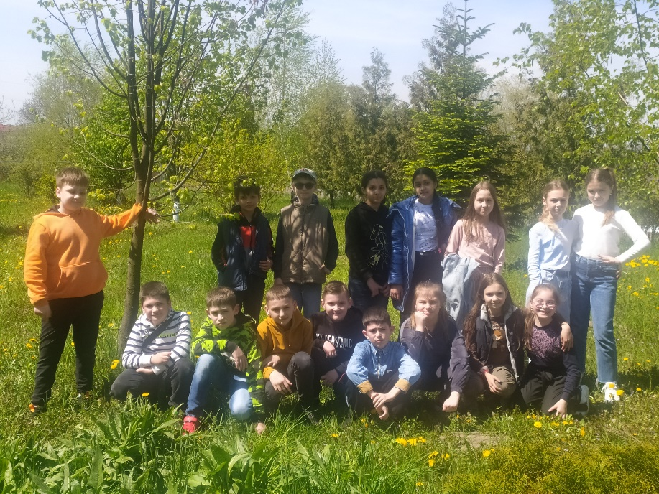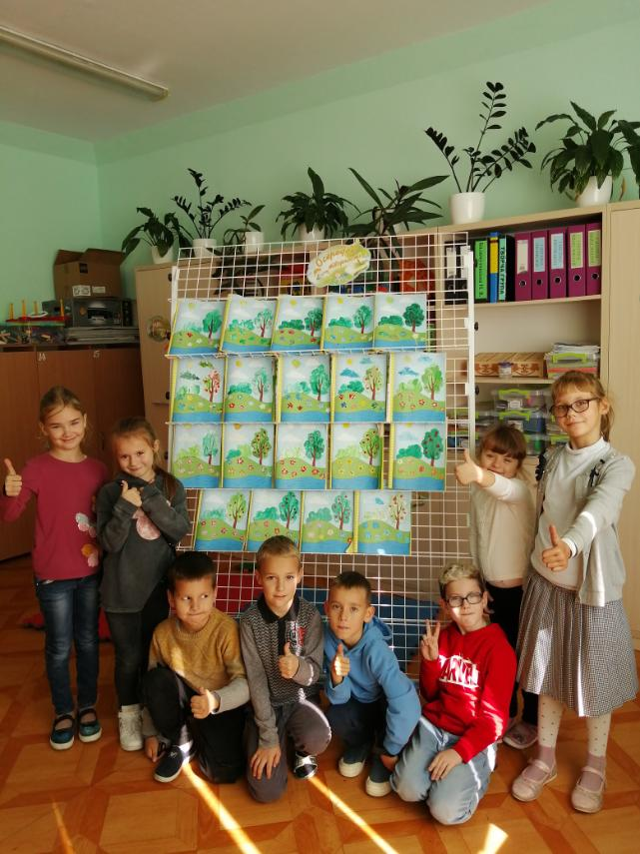

- П’ятниця - і на завершення тижня була проведена подорож «З Україною в серці». Діти подорожували видатними місцями України, була організована виставка малюнків на цю тему в кожному класі. В цей день були підведені підсумки, роботи учнів представлені на виставці.
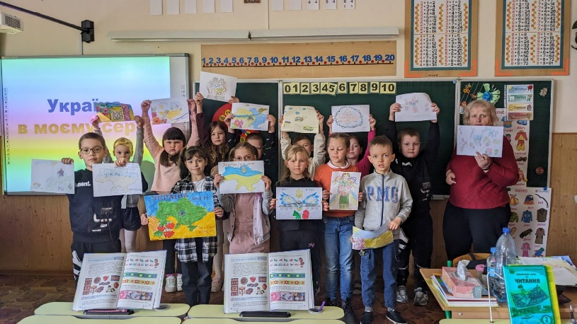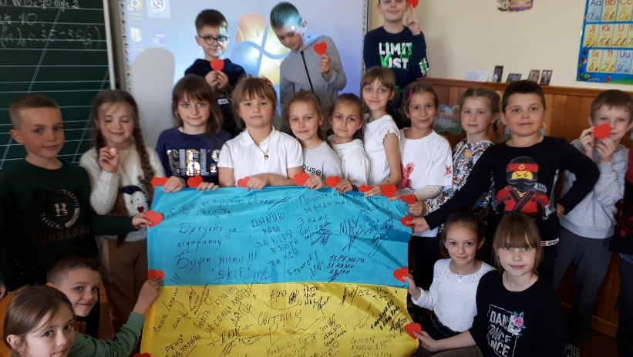

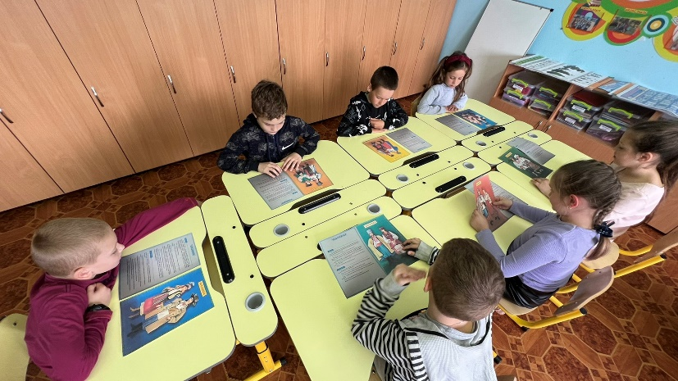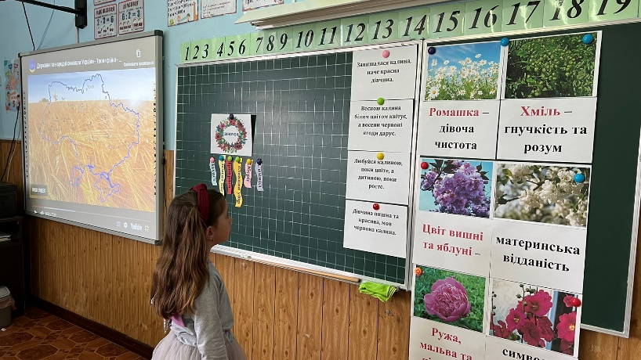

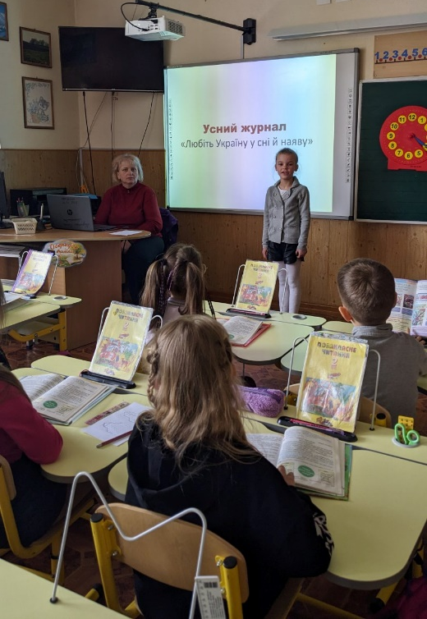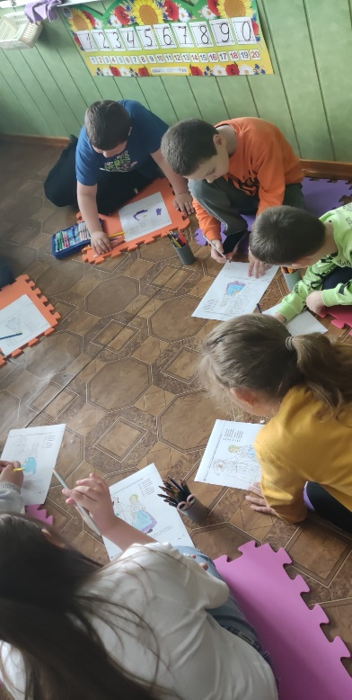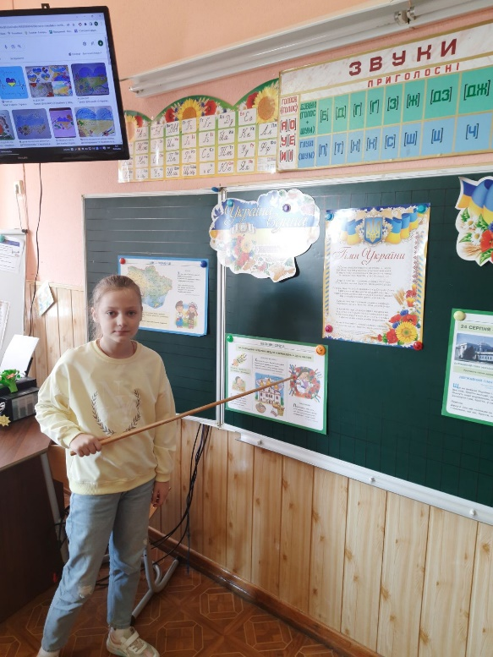

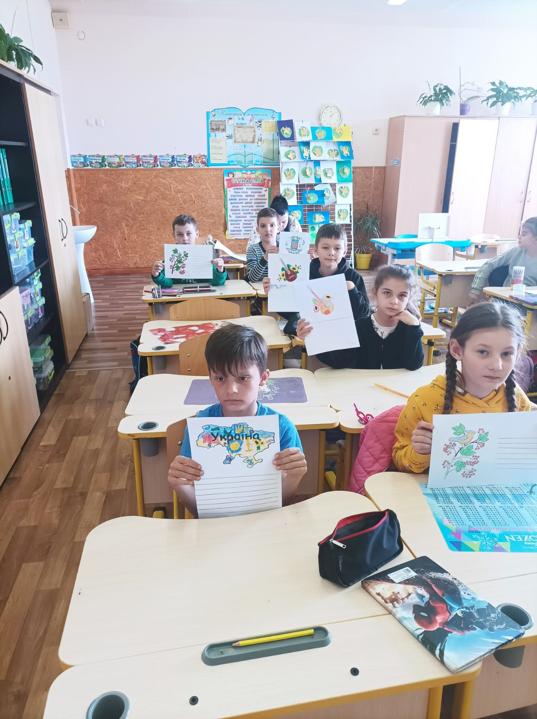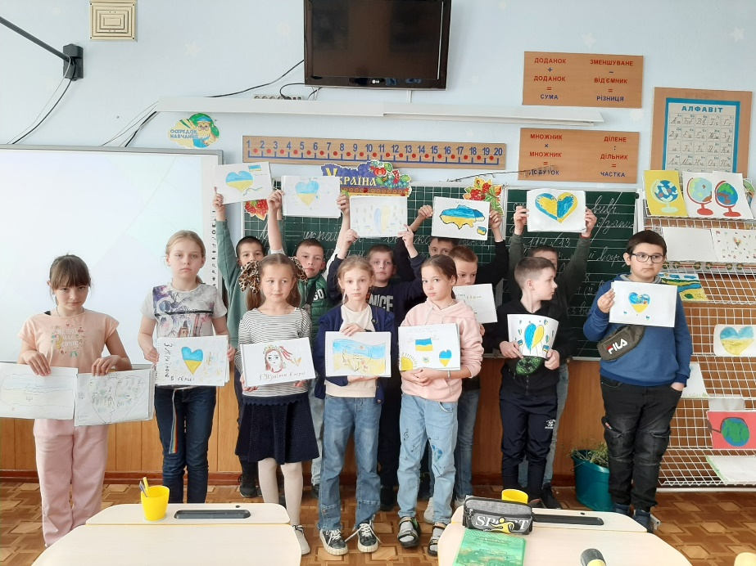

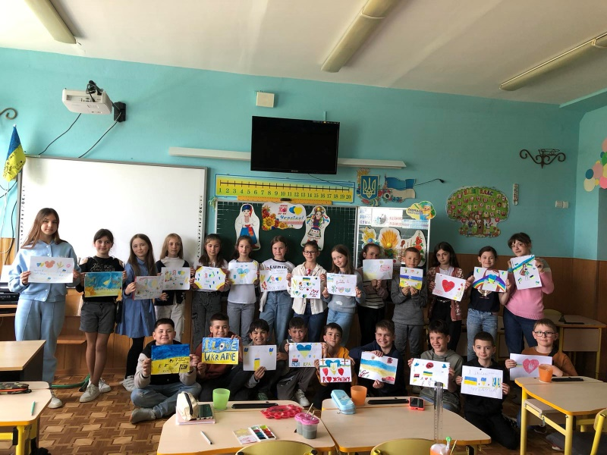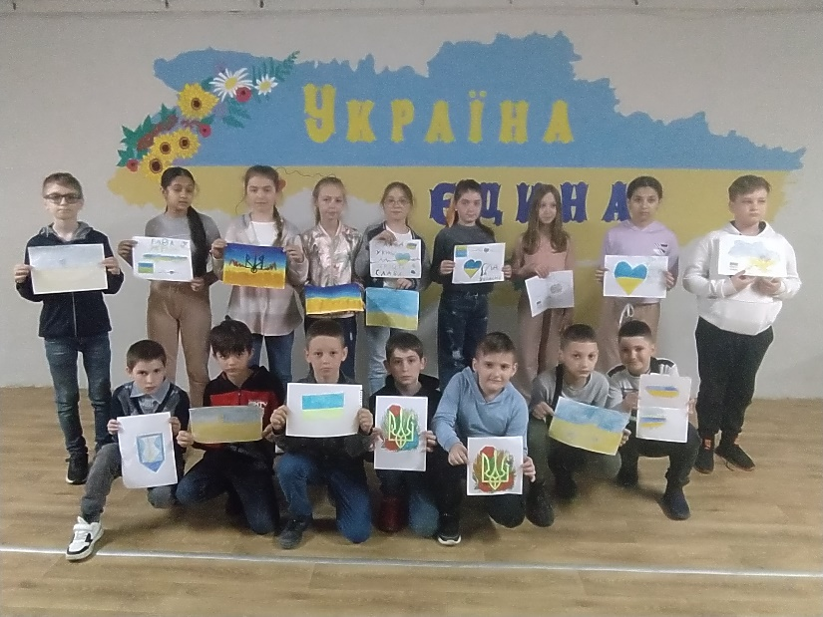

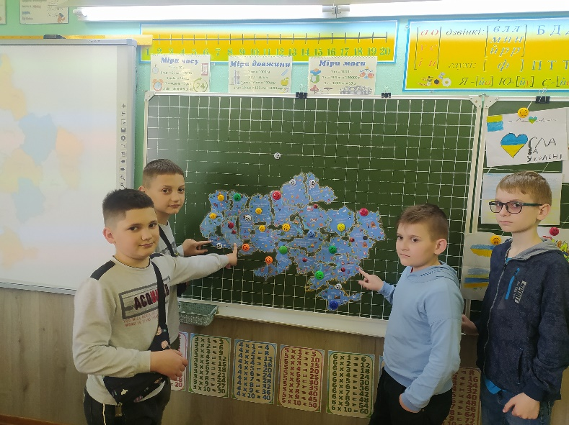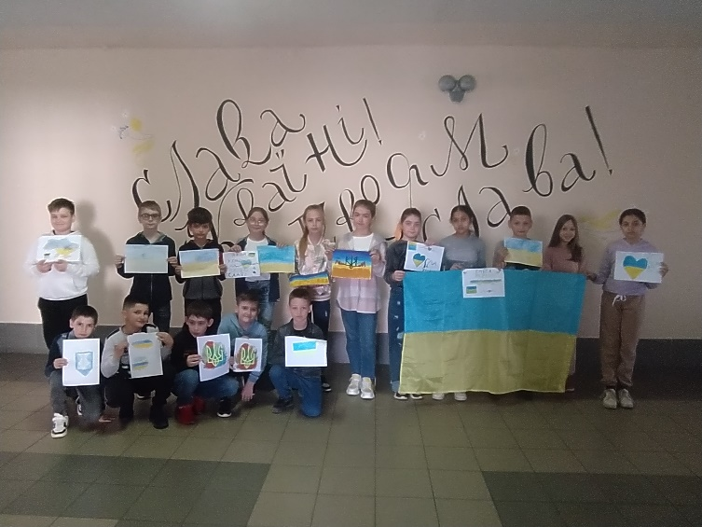

Тиждень початкових класів ще раз переконує в тому, що дитяча творчість, мов джерельна вода, яку черпаємо, а їй нема ні кінця, ні краю. Робота тижня проходила так, що заходи охоплювали різні напрямки виховання та були цікавими, сприяли інтелектуальному розвитку учнів.

